1. Escriba al frente de cada numeral el nombre de la parte de la ventana que señala la flecha.

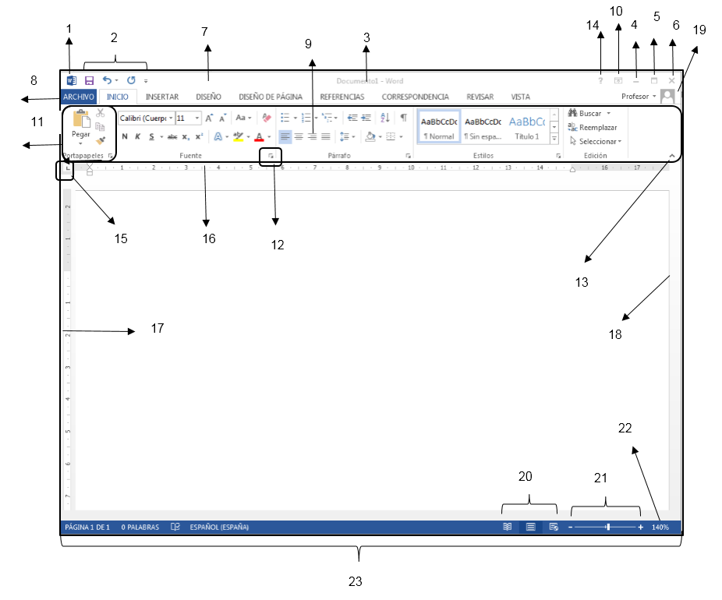

|  |  |
| --- | --- |
| 1 | 12 |
| 2 | 13 |
| 3 | 14 |
| 4 | 15 |
| 5 | 16 |
| 6 | 17 |
| 7 | 18 |
| 8 | 19 |
| 9 | 20 |
| 10 | 21 |
| 11 | 22 |

1. Mencione 3 formas de ingresar a Word 2013
2. ____________________________
3. ____________________________
4. ____________________________
5. Mencione 3 formas de salir de Word 2013
6. ____________________________
7. ____________________________
8. ____________________________
9. Escriba al frente de cada enunciado el conjunto de teclas de manejo rápido para acceder a los siguientes comandos:

|  |  |
| --- | --- |
| 1. Negrita |  |
| 1. Texto centrado |  |
| 1. Tamaño de papel |  |
| 1. Cambiar de fuente |  |
| 1. Insertar tabla |  |
| 1. Orientación de hoja |  |
| 1. Crear sobres de Carta |  |
| 1. Traducir idioma |  |

1. Escriba al frente de cada conjunto de iconos la cinta y el grupo al cual pertenecen.

|  |  |  |  |
| --- | --- | --- | --- |
|  | FICHA:  GRUPO: |  | FICHA:  GRUPO: |
|  | FICHA:  GRUPO: |  | FICHA:  GRUPO: |
|  | FICHA:  GRUPO: |  | FICHA:  GRUPO: |
|  | FICHA:  GRUPO: |  | FICHA:  GRUPO: |